***Unidad Aritmético Lógica***

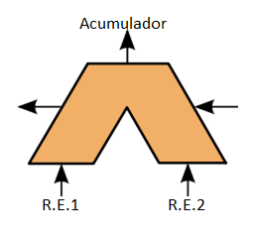

**R**egistro **E**ntrada **1** -> Ambos introducen dos valores los cuales hay que operar.

**R**egistro **E**ntrada **2** -> Ambos introducen dos valores los cuales hay que operar.

**Acumulador** -> Acumula resultado obtenido en la operación.

***Unidad de Control***

**Orden de Como se ejecuta:** RAM -> Registro Instrucción - > C.P(Contador de Programa) -> Decodificador -> ejecutar->buscar operandos -> Se hace la operación y se guarda en el acumulador

**-Registro Contador de programas->**

**-Registro de Instrucción->**

**-Decodificador->**

**-Reloj ->** Proporciona pulsos(ticks) en los que desarrollar instrucción.

**-Secuenciador ->** Encargado de generar ordenes básicas elementales.